任务申请部门 | 服务运营部 |  | 申请人 |  | 李医霞
任务提出时间 | 2020年4月29日 |  | 要求完成时间 |  | 2020年4月30日
客户姓名/职务 | 马天北/兰州市环保局 |  | 联系电话 |  | 19993162385
费用归属 | 甘肃省生态环境调查中心污染源自动监控系统远程技术服务合同 |  | 合同名称 |  | 甘肃省生态环境调查中心污染源自动监控系统远程技术服务合同
任务名称 | 中国石油天然气股份有限公司兰州石化分公司（炼油）监控点串号
工作要求 | 中国石油天然气股份有限公司兰州石化分公司（炼油）ps_id=620100000038  监控点“550万吨/年减压炉排放口”mp_id=’ 8a8ab2b36ee4bcaa016f11761083040b’ mn正确的应为62010031LSHP23，4月23日发现mn号变成’ 62010031LSHP25’,4月26日客户修改正确后，28日又变为“62010031ZLLJ01”  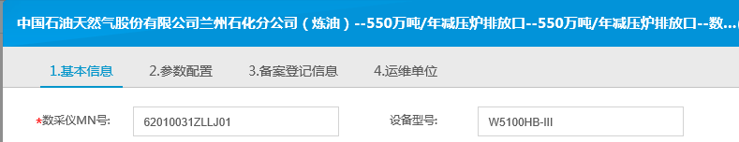  监控点“500万吨/年减压炉排放口” mp_id =’ 8a8ab2b36ee4bcaa016f116cdc9d03e9’ mn正确的应为62010031LSHP21，4月28日变为’ 62010031LSHP23’  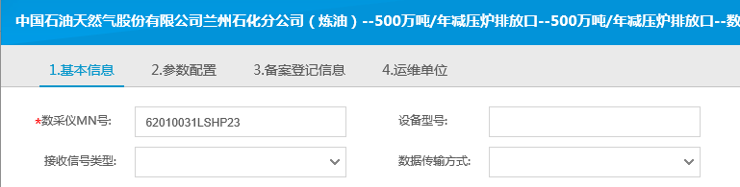  VPN登录  https://61.178.81.248:4431 用户名：交大长天，密码：LZHBJ321  应用: 10.10.50.51 administrator 密码hbj@wryzx_yy2018  数据库：10.10.40.51 administrator 密码hbj@wryzx_2018 sa 密码wryzx_2018  通讯：10.10.50.52 administrator 密码hbj@wryzx_jh2018  交换：10.10.50.50 administrator 密码hbj@wryzx_jh2018  申请部门：
实施部门  审批 | 签名/时间：
实施人 | 责 | 工作量 |  |  |  | 完成时间 | 年 月 日
完成情况确认 | 实施部门确认： 申请人确认：
满意度评价 | □优秀（5分）□满意（4分）□一般（3分）□较差（2分）□很差（1分）  若任务单实施过程优秀、较差或很差，请给出原因：  签名/时间：
特殊情况说明：

